Министерство образования Республики Беларусь

Белорусский Государственный Университет Информатики и Радиоэлектроники

Факультет Информационных Технологий и Управления

Кафедра систем управления

Курсовая работа

**по курсу: Теория автоматического управления**

Тема: **Анализ систем автоматического управления**

Выполнил:Проверил:

Студент гр. 722401Кузнецов А. П.

Царик А.С.

Минск 2010

**Содержание**

1. Исследование линейной непрерывной системы автоматического управления

2. Исследование линейной импульсной системы автоматического управления

3. Исследование нелинейной непрерывной системы автоматического управления

Литература

**1.Исследование линейной непрерывной системы автоматического управления**

Задание:

1. Найти передаточную функцию разомкнутой системы *W(s)* и передаточную функцию замкнутой системы Ф(s), ;



1. Построить область устойчивости системы в плоскости общего коэффициента передачи *К = К1К2К3* и постоянной времени*Т2* при заданных значения *Т1* и *Т3*. Найти граничное значение при заданном значении *Т2*, при котором система выходит на границу устойчивости.



1. Построить графики логарифмических амплитудной и фазовой частотных характеристик *L(w)* и *φ(w)* при значении коэффициента передачи *K=0,7K’.*
2. Оценить запасы устойчивости по модулю *∆L* и фазе *∆ φ*, величину ошибки по скорости *еск* при *v(t) = v1t* и *f*= 0, время переходного процесса *tp* и перерегулирование σ в исходной системе при *K=0,7K’.*
3. Если исходная система не удовлетворяет заданным в таблице 1 показателям качества *tp*, σ, *еск* (хотя бы одному из них) или имеет малые запасы устойчивости, то провести коррекцию системы (последовательного или параллельного типа) и найти передаточную функцию корректирующего устройства.
4. Вычислить в скорректированной системе переходный процесс на выходе *y(t)* при подаче на вход единичной ступенчатой функции *v(t)=1(t)( f*= 0). Найти *tp*, σ по переходному процессу и сравнить их с требуемым по заданию.

Исходные данные:

Структура исследуемой замкнутой линейной непрерывной САУ представлена на рис. 1.1, где *v(t)-* управляющее воздействие, (f)- возмущающее воздействие, *е(t)-* сигнал ошибки, *y(t)-* выходной сигнал. Значения параметров *Т1 Т2, Т3* заданы в табл. 1. Размерность *Т1 Т2, Т3* в секундах, общий коэффициент передачи *К = К1К2К3* имеет размерность 1/с, в табл. 1 заданы также желаемые показатели качества системы: максимальная ошибка по скорости *еск* при скачке по скорости *v(t) = v1t* и *f*= 0, время переходного процесса *tп.п* в секундах, и перерегулирование *у* в процентах.

Таблица 1. Структура исследуемой замкнутой линейной непрерывной САУ

|  |  |  |  |  |  |  |  |
| --- | --- | --- | --- | --- | --- | --- | --- |
| Номер  варианта | *v1* | *еск* | *tп.п* | σ | *Т1×* | *Т2×* | *Т3* |
| 10 | 1,4 | 0,04 | 2,5 | 10 | 0,33 | 1,9 | 5 |

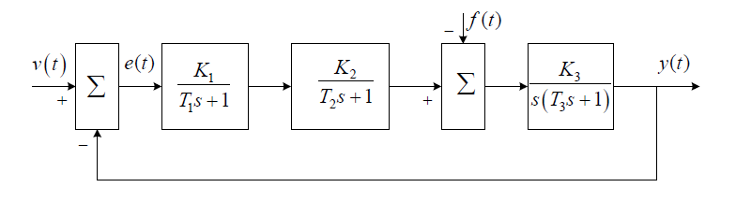

Рисунок 1.1

Выполнение:

**1.** Требуемые передаточные функции находят с использованием правил структурных преобразований. Коротко сформулируем основные правила:

* Передаточные функции последовательно соединенных звеньев перемножаются.
* Передаточные функции параллельно соединенных звеньев складываются.

Передаточная функция системы с обратной связью - это передаточная функция замкнутой системы, которая определяется по формуле:



(по условию)



Передаточная функция разомкнутой системы *W(s)* = *Y(s)/U(s)* при *f*= 0, *e = u* (т.е. разомкнута главная обратная связь) определится выражением:



где обозначим *К = К1К2К3*,

0,03135



1,12127



5,223



Главная передаточная функция или передаточная функция замкнутой системы при *f* = 0:



Передаточная функция по ошибке при *f*= 0, которая позволяет выразить ошибку e(t) в системе при известном входном воздействии:



Передаточная функция по возмущению при *и =* 0 позволяет выразить влияние возмущения на выходной сигнал:



**2.** . Передаточная функция разомкнутой исходной системы имеет вид *W(s) = K/sL(s),* где *L(s) = (T1s+1)(T2s +1)(T3s+1).* Характеристическое уравнение замкнутой системы будет *D(s) = K+L(s)s = b0s4 +b}s3 +b2s2 +b3s + b4* =0, где при заданных из таблицы исходных данных числовых значениях *Т1* и *Т3* коэффициенты *bj* будут зависеть от параметров *К* и *Т2.* Применение критерия Гурвица к характеристическому уравнению четвертого порядка дает следующие условия устойчивости:

*b3*(*b1b2-b0b3)-b4b12* > 0, *b, >* 0, *i =* 0,...,4.

Приравнивая в написанных соотношениях правые части нулю, найдем зависимость *К* от *Т2* и построим в плоскости *К* и *Т2* границы устойчивости, ограничивающие некоторую область устойчивости. При заданном параметре *Т2* находим граничное значение *КГР* коэффициента передачи *К*.



*К = К1К2К3*

b0==0,165=с0



5,033 с0



b3=1 b4=K

Выразим К через параметр Т2:



Зависимость К(Т2) приведена на рис. 1.2

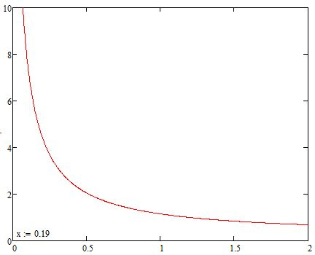

Рис.1.2

*Kгр=KT2=0.19=4,633*

**3.** Полагая *К = 0.7КГР,* записываем аналитическое выражение для *φ(w)*= *argW(jw)*, *L(w)* = *20lg|W(jw)|* из *W(s)* при *s = jw.*

К=0.7Кгр= 3,243

Передаточную функцию разомкнутой системы можно записать в виде:



где



тогда:



где

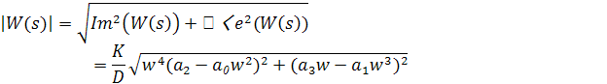

Строим графики логарифмических характеристик разомкнутой системы, с помощью MATLAB (оператор *bode* или *margin)* Рис. 1.3 а.

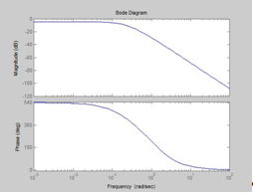

Рис. 1.3а

Строим график АФЧХ с помощью MATLAB (оператор *nyquist)* рис. 1.3 б для разомкнутой системы.

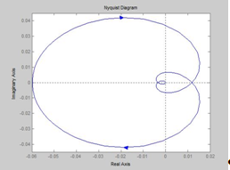

Рис 1.3 б

Запасы устойчивости по модулю и фазе определяются по логарифмическим характеристикам (см. рис. 1.3 а): на частоте среза *wс* определяется запас по фазе —∆φ, а запас по амплитуде *∆L -* на частоте при которой *φ(w)* = -180. Таким образом, *∆L*≈0. *1дБ,* ∆φ≈ 0°, что является недостаточным.

**4**. Величина ошибки по скорости определяется как *eск*=*V1/K.* Для ориентировочной оценки tпп и σ следует построить переходной процесс *h(t)* (оператор step в MATLAB) при *v(t)* = *1[t]* и по нему определить tпп и σ*.*

Для получения уравнений состояний в нормальной форме используем дифференциальное уравнение замкнутой системы

D(s)y(t)=K*v*(t). Если D(s)=b0s4+b1s3+b2s2+b3s+b4=0, ,то уравнение состояния имеет вид

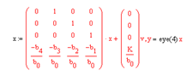

Для описания динамических систем в пространстве состояний в Matlab применяются модели подкласса ss, которые основаны на линейных дифференциальных или разностных уравнениях.

Модель непрерывной системы в подклассе ss имеет вид:



где: *х* - вектор состояния; *v*- вектор входа; *у* - вектор выхода.

Для формирования моделей в подклассе ss предназначена функция ss

sys=ss(A,B,C,D)

В результате под именем sys получаем ss-объект с числовыми характеристиками в виде четверки матриц {А, В, С, D}, которые должны иметь согласованные размеры. Матрицу D в данном случае полагаем равной 0.

Для построения переходного процесса *h(t)* воспользуемся оператором step в MATLAB.

Реализация функций имеет вид:

sys=ss([0 1 0 0;0 0 1 0;0 0 0 1;-b4/b0 -b3/b0 -b2/b0 -b1/b0],[0 0 0 K/b0]', eye(4), zeros(4,1))

a =

x1 x2 x3 x4

x1 0 1 0 0

x2 0 0 1 0

x3 0 0 0 1

x4 -104.6 -32.26 -168.5 -36.16

b =

u1

x1 0

x2 0

x3 0

x4 104.6

c =

x1 x2 x3 x4

y1 1 0 0 0

y2 0 1 0 0

y3 0 0 1 0

y4 0 0 0 1

d =

u1

y1 0

y2 0

y3 0

y4 0

Continuous-time model.

>> step(sys)

В результате получим графики представленные на рис. 1.4. Нас будетинтересовать Out(l). Величина ошибки по скорости определяется как:

*еск=V1/K* = 1,4/3,243 = 0,432>е*скзад* = 0,04.

Для ориентировочной оценки tnn и *о* следует построить переходной процесс *h{t)* (оператор step в MATLAB) при v(t)=1(t) и по нему определить tпп и σ. Эти величины из графика Out(l) определяются следующим образом:



Время переходного процесса определяется с учетом следующих соотношений: εуст=*v*(t)/(l+K), где v(t)=l[t], а К=3,243 - общий коэффициент передачи разомкнутой системы. Тогда еуст= 1/(1+3,243)=0,236 и следовательно tпп из графика Out(l) *tпп ≈*50с > *tппзад* = 2.5с.

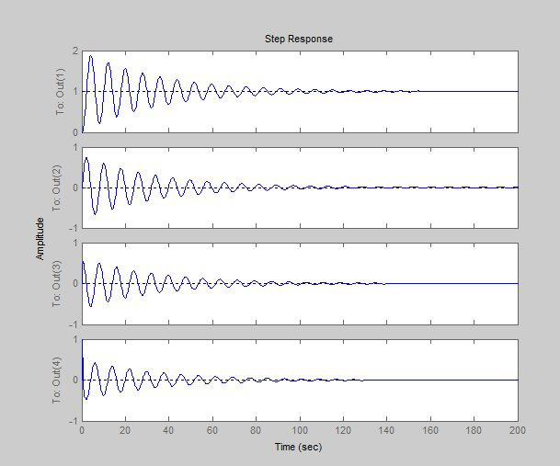

*Рис 1.4*

Таким образом, исходная система не удовлетворяет заданным показателям качества, ее следует скорректировать.

**5**. Если исходная система не удовлетворяет заданным показателям качества, ее следует скорректировать. В случае применения частотных методов синтеза коррекции строится желаемая ЛАЧХ *Lж(w)*. В низкочастотной части желаемой ЛАЧХ при сохранении порядка астатизма (наличие интегратора 1/s в системе) требуемый коэффициент усиления выбирается из соотношения Kz=*v*1/*e*ск=1,4 / 0.04 = 35. На частоте среза желательно иметь наклон ЛАЧХ -20 дБ/дек с протяженностью этого участка не менее одной декады. Далее среднечастотная часть ЛАЧХ сопрягается с низкочастотной отрезком прямой с наклоном -40(если необходимо -60) дБ/дек, а высокочастотная часть желаемой и исходной ЛАЧХ по возможности должны совпадать.

Учет требований качества переходного процесса: tпп и σ, запасов устойчивости учитываются при формировании среднечастотной области *Lж(w).* Здесь можно воспользоваться графиком (рис. 1.5).

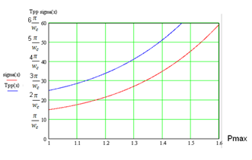

Рис 1.5

По графику рис. 1.5 для заданных значений у и *tnn* находим *wп*, и затем из соотношения *wc* = (0.6 *-* 0.9) *wп*, частоту среза *wc*.

В наше случае: (как показано на рис.1.5) для у =10%, *tр=3π/ωп ,*откуда для *tр* значение *ωп= 3π/1,5=6,8 1/с* и *ωc=5 1/с.*

Сопряжение среднечастотного участка с низкочастотным и высокочастотным (рис. 1.6) должно быть таким, чтобы была проще коррекция и чтобы изломы, по возможности, были не более чем на 20 *дБ/дек* (протяженность участка около декады). Тогда, выберем L2≈10дБ на частоте ω2=(0.1-0.5)ωс=2.5<ωс=5 и L3*≈* -10 дБ на частоте ω3=25 ≥ ωс=5. Введем обозначения:



Величину ω1 найдем из условия равенства значений Lж(ω1)=Lисх(ω1). Это

соотношение приводит к следующему выражению:



В последнем выражении обозначено:

*ω’=0.1w2*

*L’(ω’)=50 дБ*

*L’(ω2)=10 дБ*

*L(ω3p)=L(0.476)=21,18 дБ*

*L(ω2)=L(1.2)=-35,743 дБ*

Последние две величины находятся из выражения для Lисх(*w*).

Найденное по формуле значение *ω*1=0.098

ЛАЧХ корректирующего устройства с характеристикой Lk(*w)* соответствует функция:



где:



Общая передаточная функция разомкнутой системы с корректирующим звеном последовательного типа имеет вид:

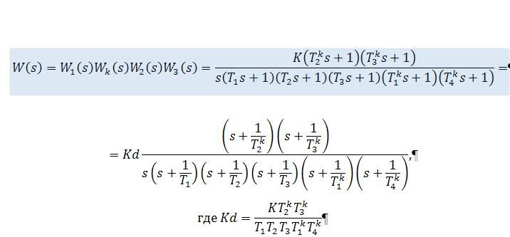

Далее воспользуемся функцией zpk(z, р, К), где z и р - векторы из нулей и полюсов, a Kd - обобщенный коэффициент передачи, sys - любое имя присваиваемое модели. Тогда запись в системе Matlab примет вид:

sys1=zpk([-1/t2k -1/t3k],[0 -1/t1 -1/t2 -1/t3 -1/t1k -1/t4k],kd)

Zero/pole/gain:

58.2 (s+2.5) (s+0.4762)

-------------------------------------------------

s (s+7.143) (s+4.167) (s+25) (s+0.4762) (s+0.097)

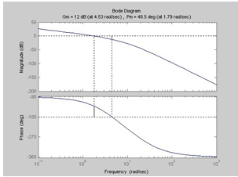

Рис. 1.6

**6.** Для нахождения переходных характеристик замкнутой системы с корректирующим звеном предварительно сформируем модель в пространстве состояний. Передаточная функция замкнутой системы имеет вид:

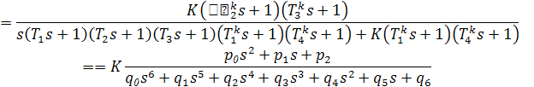

Для нахождения Ф(s) воспользуемся следующей последовательностью команд:

>>sys1=zpk([-1/t2k -1/t3k],[0 -1/t1 -1/t2 -1/t3 -1/t1k -1/t4k],kd)

Zam_ck=inv(l+sysl)*sysl - находится передаточная функция замкнутой системы. (Не оптимальная форма т.к. при такой последовательности команд не производится упрощение за счет сокращения одинаковых элементов числителя и знаменателя. В тоже время на результат дальнейшего расчета это не влияет).

>>Zam_ck=inv(1+sys1)*sys1

Переходная характеристика (рис. 1.7 ) находится с помощью функций: 0,05

Из рассмотрения рис. 1.7 видно, что параметры по заданию выполняются.

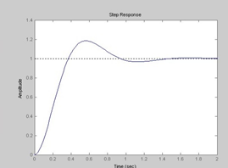

Рис 1.7

Для устранения неоптимальности записи в Zam_ck=inv(l+sysl)*sysl можно в диалоговом режиме произвести новую запись zpk(.) - сокращая одинаковые элементы числителя и знаменателя в Zam_ck.

**2.Исследование линейной импульсной системы автоматического управления**

Задание:

1. Найти передаточные функции импульсной САУ: *W*(z)* разомкнутой системы, *Ф*(z)* – замкнутой системы, *Фе*(z)* – системы по ошибке. Параметры Т, Т1, τ1, К0, γ входят в выражения передаточных функций в общем виде, т. е. в буквенном виде. Знак «*» будет относиться к передаточным функциям импульсной системы.
2. Найти интервал изменения коэффициента передачи К0, при котором система будет устойчива: *K0”≤K0≤K’*. Для дальнейших исследований выбрать значение *K0*=0.5*K0’*
3. Построить графики логарифмических частотных характеристик разомкнутой импульсной системы *L*(λ)* и *φ*(λ)* при заданных значениях Т, Т1, τ1, γ и выбранном *K0*. По графикам определить запасы устойчивости системы по модулю *∆L\** и фазе *∆φ\**.
4. Определить ошибку системы по скорости *еск* при входном воздействии *v(t)=t* (скачок по скорости), а также первые два коэффициента ошибок *с0* и *с1*.
5. Вычислить переходной процесс в системе при воздействии *v(t)=*1[t] (скачок по положению.

Исходные данные:

Таблица 2. Анализ одноконтурного замкнутого импульса

|  |  |  |  |  |
| --- | --- | --- | --- | --- |
| Номер  варианта | γ | T | T1 | τ1 |
| 10 | 0.3 | 0.1 | 0.1 | 0,05 |

Анализируется одноконтурная замкнутая импульсная САУ, состоящая из непрерывной части (НЧ) и импульсного элемента (ИЭ), формирующего прямоугольные импульсы длительностью τ=γТ, где Т -период дискретизации, 0≤γ≤1. Исходные данные для расчетов приведены в таблице 2. Передаточная функция непрерывной части имеет вид:



Импульсный элемент представляется в виде идеального ключа и формирующего устройства с передаточной функцией:



Структурная схема системы представлена на рис. 2.1. В табл. 2 Т, Т1, τ -постоянные времени имеют размерность секунды, К0 - коэффициент передачи НЧ имеет размерность *сек-1* и выбирается далее.

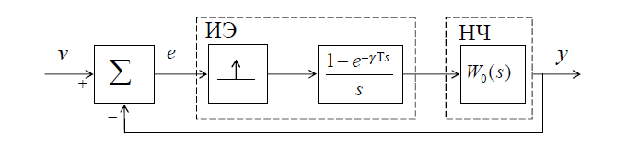

Рис 2.1 Структурная схема линейной импульсной системы

**1.** Для нахождения передаточной функции разомкнутой импульсной САУ *W*(z)* находим передаточную функцию приведенной непрерывной части:



К *W(s)* применяется Z-преобразование и получается передаточная функция импульсной системы *W*(z)* = *Z{W (s)}*. Преобразуем *W0(s)* к виду:



Представим *W0(s)* в виде суммы двух слагаемых



Применим к *W0(s)* Z-преобразование



Полученную передаточную функцию в конечном виде можно представить следующим образом:



где обозначено



Передаточные функции замкнутой системы находятся по выражениям:



**2.** Устойчивость системы определяется корнями характеристического уравнения замкнутой системы D*(z) = l + W*(z) = 0, которое для нашего случая будет иметь вид:



В соответствии салгебраическим критерием замкнутая система будет устойчива при выполнении неравенств



В неравенстве при известных значениях γ, *Т*, τ1, *Т1* входит величина *К0*. Таким образом, можно выделить отрезок значений *К0"<К0 <К0,* при которых система будет устойчива и далее принять *К0* = *0.5К'0*. Условия устойчивости будут:



После преобразований и возврата к старым переменным получим:



Получим 0*<К0<*7,112. Таким образом, принимаем *К0=0.5 К0’*=3,56.

1. Для построения частотных и логарифмических частотных характеристик в выражении *W\** (z) делаем замену переменной

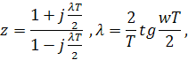

В результате этого получим частотную характеристику *W*(jλ)* и далее логарифмическую амплитудно-частотную характеристику *L*(λ) = 20Lg|W*(jλ)|* и фазочастотную характеристику *φ*(λ)= argW*(jλ),* графики которых строятся в логарифмическом масштабе.

Передаточная функция разомкнутой системы имеет вид



Тогда можно воспользоваться следующей последовательностью команд в MATLAB:

>> sys=tf([0.231 0.085],[1 -(1/2.71+1) 1/2.71],1)

Transfer function:

0.231 z + 0.085

---------------------

z^2 - 1.369 z + 0.369

>> sys_tr=d2c(sys,'tustin')

Transfer function:

-0.05332 s^2 - 0.1242 s + 0.4616

--------------------------------

s^2 + 0.9218 s + 2.047e-016

(опция 'tustin’ предназначена для преобразования )



Получаем выражение:



где параметры g и f видны из вышеприведенного выражения.

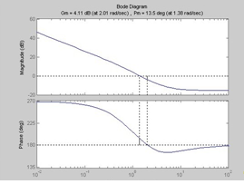

Рис 2.2

**4.** Рассматриваемая система для всех вариантов является астатической с астатизмом первого порядка и имеет следующую передаточную функцию:



В силу астатизма первого порядка в такой системе статическая ошибка всегда равна нулю, а скоростная *еск* вычисляется по формуле:



и следовательно, *еск*=1,999.

Вычислим коэффициенты ошибок. Величина С0 =0, а коэффициент ошибки



Где передаточная функция системы по ошибке.



Тогда получим производную:



Подставив в последнее выражение найденные ранее значения и z=1, окончательно получим *С1*=1,999.

5. При входном воздействии вида *v(k) =* l[k] переходный процесс в замкнутой системе можно вычислить с помощью моделирования импульсной системы в Matlab. Для этого необходимо задать передаточную функцию непрерывной части системы в *tf-* или *zpk* -форме, преобразовать ее в дискретную с помощью оператора *c2d* при заданном времени дискретизации *T*, а затем построить переходной процесс системы оператором *step.* Так же можно построить и логарифмические частотные характеристики импульсной системы -*bode.* Если задана передаточная функция замкнутой системы в виде:



и периодом дискретизации *γT*, то получим

>> w0=tf([0.3 1 0],[0.3 1 1.411]) Transfer function:

0.1 s^2 + s

-------------------

* 1. s^2 + s + 3.738

>> w1=c2d(w0,0.24)

Transfer function:

z^2 - 0.8801 z - 0.1199

------------------------

z^2 - 0.4001 z + 0.09072

Sampling time: 0.24

>> step(W1)

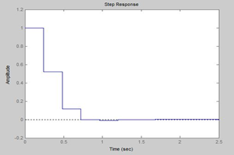

Рис 2.3

На рис.2.4 представлена диаграмма Боде исследуемой дискретной системы с отмеченными на ней запасами устойчивости по амплитуде и фазе.

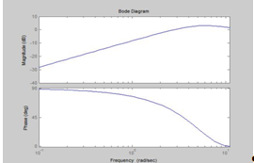

Рис. 2.4

**3.Исследование нелинейной непрерывной системы автоматического управления**

Задание:

Используя метод гармонической линеаризации нелинейного элемента, определить на основе частотного способа возможность возникновения автоколебаний в замкнутой системе, их устойчивость, амплитуду и частоту.

Исходные данные:

Структура нелинейной САУ представлена на рис. 3.1, где НЭ— нелинейный элемент, *W(s)* - передаточная функция непрерывной линейной части системы.

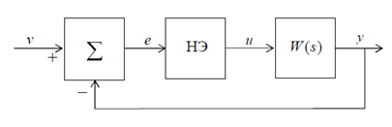

Рис 3.1

1. Передаточная функция *W0(s)* берется из пункта 1, как передаточная функция скорректированной системы с соответствующими числовыми коэффициентами. Нелинейный элемент НЭ имеет нелинейную характеристику *u=f(e)* которая для всех заданий является характеристикой идеального реле:



где *с*=2.

Приближенная передаточная функция нелинейного элемента для случая идеальное реле имеет вид:



где *a* – амплитуда искомого периодического режима, *а*>0.

2. На комплексной плоскости строим характеристику:



Это прямая, совпадающая с отрицательным отрезком действительной оси, вдоль которой идет оцифровка по амплитуде *а0* = 0, *a1*, *a2*, *…*. В том же масштабе на комплексной плоскости строится АФЧХ разомкнутой системы *W0(jw)* при изменении частоты от 0 до + inf.

Передаточная функция скорректированной системы:

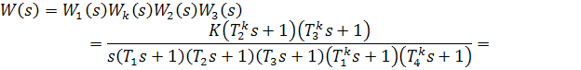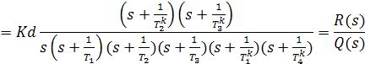

На рис.3.2 (выделен интересующий фрагмент) пунктиром отмечена АФЧХ

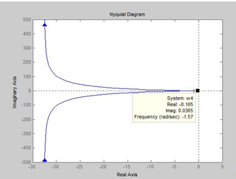

рис.3.2

Точка пересечения кривых (-0,165; -0j).

В точке пересечения АФЧХ *W0(jw)* и прямой по графику *W(jw)* находятся частота искомого периодического (гармонического) режима *w=w*\*, а на прямой в точке пересечения его амплитуда *а = а\**. Тогда в системе существуют периодические колебания:



Приравнивая Im*(W0(jw))*=0 находим w*=1,065 (функция *fsolve*). При найденном значении частоты получим Re(W0(jw*\**))=-1,3. Из условия Re(*W0(jw\**))= находим *а*\*=0.41.



Для определения устойчивости периодического режима можно воспользоваться следующим правилом: если при увеличении амплитуды *а* вдоль кривой пересечение АФЧХ *W0(jw)* происходит «изнутри наружу», то такой периодический режим будет устойчивым, т.е. в системе существуют автоколебания с частотой *w\** и амплитудой *а\** .



Таким образом, периодический режим будет устойчивым.

**Литература**

1. Теория автоматического управления. Конспект лекций: В 2ч. Ч.1:

Линейные непрерывные системы : учеб.-метод. Пособие /В.П.Кузнецов,С.В.Лукьянец,М.А.Крупская.-Мн.:БГУИРб2007.-132с.

1. Кузнецов В.П. Линейные непрерывные системы: Тексты лекций по курсу: Теория автоматического управления.-Мн.:БГУИР,1995.-180с.
2. Электронный учебно-методический комплекс: Теория автоматического управления. Ч.1: Линейные непрерывные системы./ В.П. Кузнецов, С.В. Лукьянец, М.А. Крупская- Мн.:БГУИРб2006.
3. Электронный учебно-методический комплекс: Теория автоматического управления. Ч.2:Дискретные,нелинейные, оптимальные и адаптивные системы /С.В. Лукьянец, А.Т.Доманов,В.П.Кузнецов.М.А.Крупская-Мн.:БГУИР,2007.
4. Кузнецов А.П. Линейные импульсные системы: Математическое описание: Тексты лекций по курсу «Теория автоматического управления»б-Мн.:БГУИР,1996.-70с.